XRD应用举例

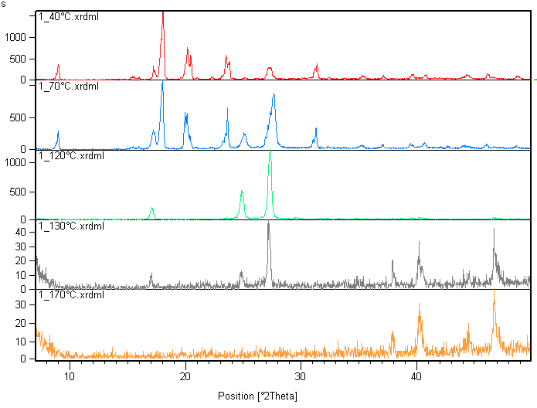
变温XRD，高温X射线衍射，原位相变研究
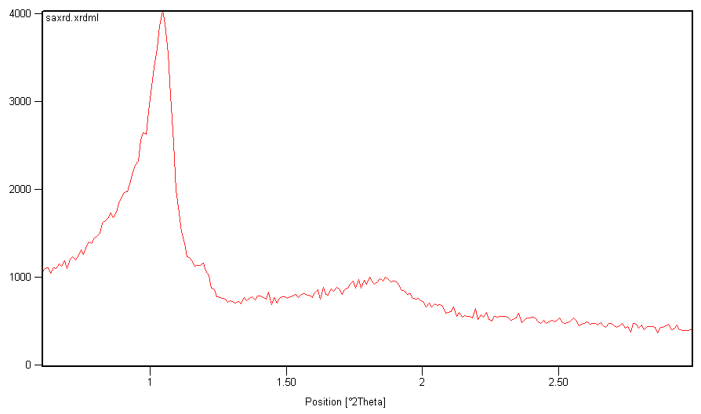
小角X射线衍射，大d值样品分析
粉末XRD，对样品做定性和定量分析

